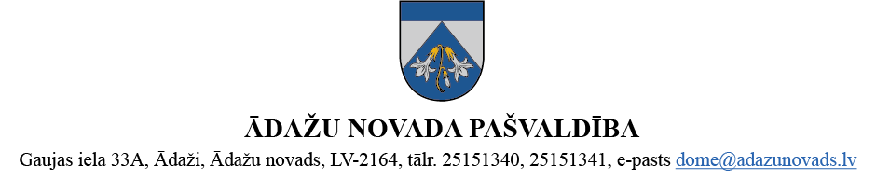

Projektu uzraudzības komisijas sēdes protokols

Ādažos, 2026. gada 25.augustā Nr. 18

Sēdi vada: Pašvaldības priekšsēdētājs G.Miglāns
Piedalās: Komisijas locekļi: E.Kāpa, I.Krastiņš, I.Gotharde, I.Pērkone, L.Bernāns
Nepiedalās: Ģ.Dubkēvičs, S.Mūze
Uzaicināti: A.Plūksna, I.Reķe, A.Zariņš, S.Ruģēna
Protokolē: I.Krūzmane
Sēde notiek: Klātienē un attālināti MS Teams vidē
Sēde sākās: Sākās plkst. 13.00 un tika slēgta plkst. 14.00
DARBA KĀRTĪBA
- Par “Blusu” kroga turpmāko attīstību.
- Par Jaunkūlu ielas projekta gaitu.
SANĀKSMES GAITA
- Par “Blusu” kroga turpmāko attīstību
(A.Plūksna)
A.PLŪKSNA atgādina, ka “Blusu” kroga atjaunošanas projekta mērķis ir veikt saimniecības ēkas daļas pārbūvi, izveidojot Kultūras un amatniecības centru ar universālu telpu plānojumu zvejas un kultūrvēsturiskā mantojuma saglabāšanai. 2026.gadā tika sagatavots būvprojekts, tomēr plānotās darbības tika atceltas, jo būvniecības iepirkumā piedāvātās izmaksas būtiski pārsniedza plānotās.
Informē par 2019.gadā gatavoto projektu, salīdzinot ar 2026.gada projektu, atgādina par iepriekš Projektu uzraudzības komisijās skatītajām ēkas izmantošanas koncepcijām. Patreizējā projekta koncepcija ir vienkāršota ar mērķi iekļauties budžetā. Rosina gatavot iepirkumu “projektē un būvē”, gatavot tehnisko dokumentāciju un iepirkumu dokumentāciju “Blusu” kroga saimniecības ēkas projektēšanai, nemainot tā lietošanas veidu nākotnē.
Izskatot “Blusu” kroga turpmākās izmantošanas iespējas, rosina vienkāršot projekta koncepciju un rīkot atkārtotu iepirkumu, paredzot sākotnēji izbūvēt tikai saimniecības ēku, nemainot lietošanas veidu, atsakoties no atsevišķām sadaļām, lai iekļautos pieejamā budžeta rāmjos.
G.MIGLĀNS precizē termiņus, turpmākās darbības, izmaiņu veikšanas iespējas, komunikāciju pieslēgumu iespējas.
I.REĶE precizē pēcuzraudzības perioda termiņu. Aicina atgriezties pie esošā būvnieka un būvprojekta. Rosina konsultēties ar būvvaldi projekta loģiskai sadalīšanai kārtās.
G.MIGLĀNS rosina gatavot uz Finanšu komiteju ziņojumu par saimniecības ēkas projekta virzīšanai un iespēju projektu dalīt kārtās, piesaistot ārēju projektētāju.
I.KRASTIŅŠ rosina gatavot alternatīvo projektu plānu nākamajiem gadiem.
KOMISIJA debatē par ēkas mērķa noteikšanu, tās izmantošanas iespējām, projekta dalīšanu kārtās un termiņiem.
KOMISIJA NOLEMJ: uzdot APN dalīt projektu kārtās, lai iekļautos budžeta rāmī, un gatavot informatīvu ziņojumu uz septembra finanšu komiteju par dalību biedrības “Jūras Zeme” konkursā.
- Par Jaunkūlu ielas projekta gaitu
(S.Ruģēna)
S.RUĢĒNA informē par līdzšinējo sadarbību ar būvdarbu veicēju SIA “Limbažu ceļi”. Aprīlī būvdarbu veikšanas laikā objektā tika konstatēta vājas nestspējas grunts, uz fakta konstatācijas akta pamata tika ar pašvaldības domes lēmumu tika mainītas un saskaņotas grunts apjoma izmaiņas, vēlāk konstatējot, ka apjoma izmaiņas nav tikušas piestādīts pilnā apjomā – no SIA “Limbažu ceļi” saņemta vēstule par papildus grunts apjomu 30 000 EUR vērtībā bez iepriekšēja saskaņošanas un atsauces uz būvniecības līgumu un tam pievienotajiem dokumentiem.
G.MIGLĀNS rosina gatavot noraidošu atbildi, pamatojoties uz nekorekti sagatavotu dokumentāciju un objektīvu pierādījumu trūkumu.
KOMISIJA NOLEMJ: pieņemt informāciju zināšanai, uzdot APN kopā ar JIN gatavot noraidošu atbildes vēstuli.
Komisijas priekšsēdētājs G.Miglāns
ŠIS DOKUMENTS IR ELEKTRONISKI PARAKSTĪTS AR DROŠU ELEKTRONISKO PARAKSTU UN SATUR LAIKA ZĪMOGU

